國 際 扶 輪 社 3490 地 區
2018印尼日惹地帶研習五日
航班時間
以下為本行程預定的航班時間，實際航班以團體確認的航班編號與飛行時間為準。
班機日期 | 班機編號 | 起飛城市 | 抵達城市 | 起飛時間 | 抵達時間
2018/11/29  〔星期四〕 | 長榮航空  BR-237 | 台北(桃園) | 雅加達 | 09:00 | 13:20
2018/11/29  〔星期四〕 | 印尼航空  GA-216(暫訂) | 雅加達 | 日惹 | 18:15 | 19:40
2018/12/3  〔星期一〕 | 印尼航空  GA-203(暫訂) | 日惹 | 雅加達 | 07:25 | 08:45
2018/12/3  〔星期一〕 | 長榮航空  BR-238 | 雅加達 | 台北(桃園) | 14:20 | 20:45
行程介紹
世界七大奇景- 婆羅浮圖佛塔
世界七大奇景之一的【婆羅浮圖佛塔】 ，此塔建於西元八世紀，距今已有千年的歷史，為佛教傳入印尼所遺留下來的最雄偉建築，共分為七層，其底層有許多石雕敘述著釋加摩尼佛成佛悟道的過程及故事，上層則象徵佛教的四大境界，佛塔各層都有回廊。回廊兩側的石壁上刻有各式各樣的浮雕。雕刻的對象無論是人，還是動物、植物和器皿等，都玲瓏剔透，栩栩如生，堪稱是藝術珍品。
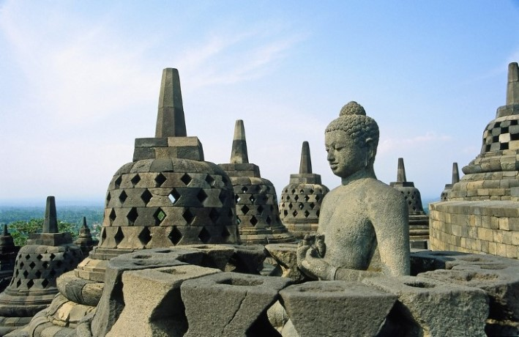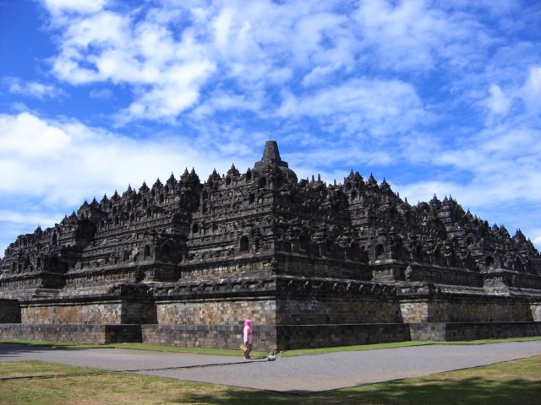
日惹-默拉皮火山
海拔2911公尺，是目前世界上最活躍的活火山之一。火山口終年煙霧繚繞，小型噴發斷斷續續，最近的一次噴發是在2010年。距離火山最近的是卡留朗小鎮(Kaliurang)，位於日惹北部25公里處，前往默拉皮火山必先經過卡留朗小鎮，這裡海拔900公尺氣候涼爽宜人。


日惹-塔曼水宮
這座豪華宮殿中的宏偉水池和噴泉是為了讓蘇丹與他的妃子們躲藏以及享樂而建。其中，建築的大門是一個不能錯過的看點，精細複雜的雕刻，往往讓人看得出神。東邊的庭院有美麗的涼亭，而這個涼亭原本也是皇室家族休息乘涼的地方。抬頭可以看到建築的塔樓，據說蘇丹很喜歡站在塔樓上，從上往下看著在庭院玩耍的女兒以及在水池中的妃子們。
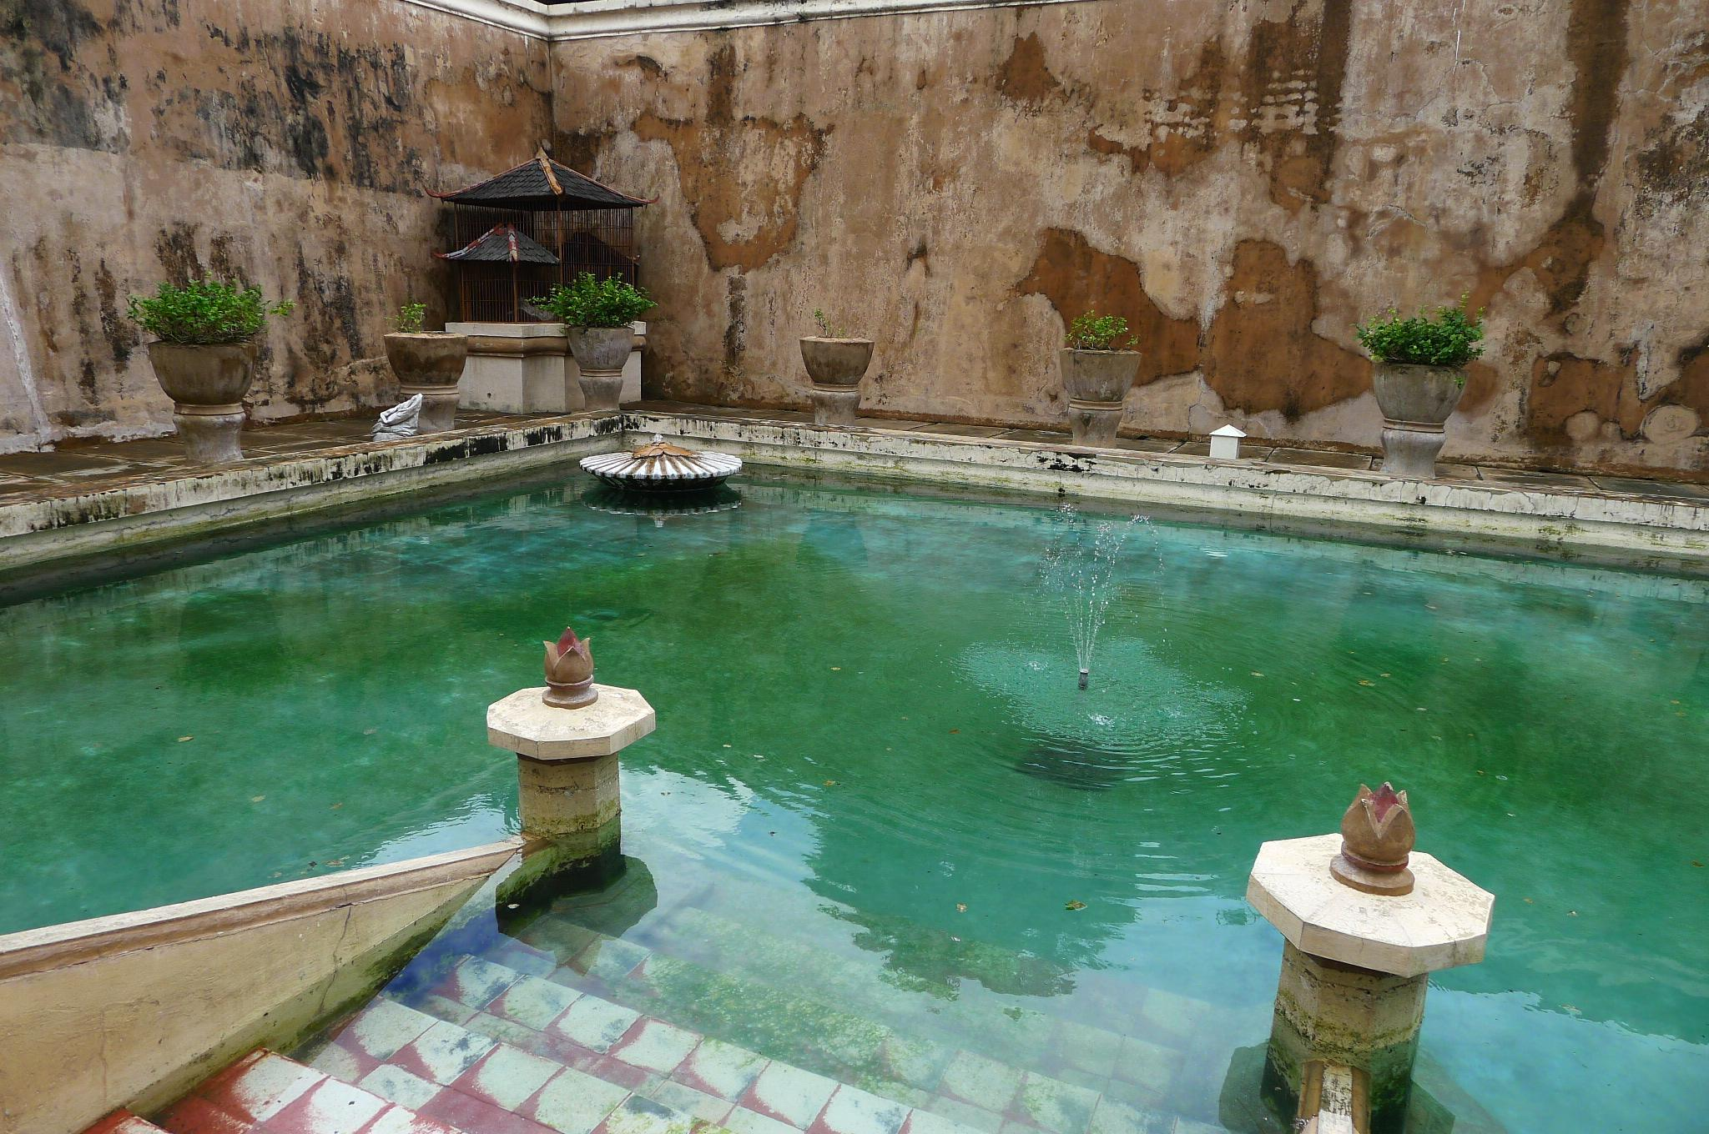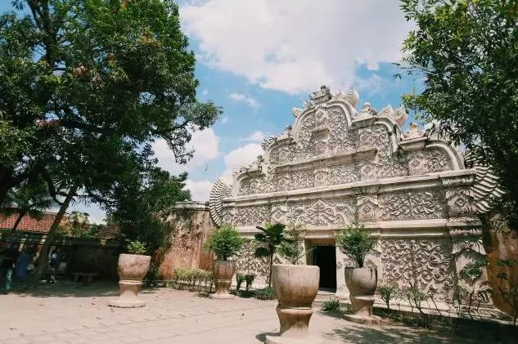

行程規劃
11/29(四)  第 1 天 | 台北/雅加達(轉機)/日惹
餐 食 | (早餐) 自理 (午餐) 機上精緻簡餐 (晚餐) 風味晚餐
住 宿 | 凱悅日惹酒店HYATT REGENCY HOTEL(Garden View Room)或同級
11/30(五)  第 2 天 | 日惹/參觀傳統咖啡製作或參觀當地傳統市場/13:00會場報到，地帶研習會議開幕式(14:00-16:00)/歡迎晚宴(18:30-23:00)
餐 食 | (早餐)飯店內享用 (午餐)風味午餐 (晚餐)大會歡迎晚宴
住 宿 | 凱悅日惹酒店HYATT REGENCY HOTEL(Garden View Room)或同級
12/1(六)  第 3 天 | 日惹/默拉皮火山(吉普車)/ 世界七大奇景～婆羅浮圖佛塔/普蘭巴南廟/大會聯誼晚宴及傳統舞蹈秀(晚宴18:30-23:00)
餐 食 | (早餐)飯店內享用 (午餐) 風味午餐 (晚餐)大會聯誼晚宴+傳統舞蹈秀
住 宿 | 凱悅日惹酒店HYATT REGENCY HOTEL(Garden View Room)或同級
12/2(日)第 4 天 | 日惹/塔曼水宮/蘇丹王宮/午餐/12:30會場報到，閉幕式(13:00-16:00)/  總監之夜聯誼晚宴
餐 食 | (早餐)飯店內享用 (午餐)風味午餐  (晚餐) DGE.AUDIO張秋海宴請-總監之夜聯誼晚宴
住 宿 | 凱悅日惹酒店HYATT REGENCY HOTEL(Garden View Room)或同級
12/3(一)  第 5 天 | 日惹/雅加達(轉機)/台北
餐 食 | (早餐)飯店內享用 (午餐)自理 (晚餐)機上精緻簡餐
住宿 | 溫暖的家

每人團費: 41000元
團費包含:
1. 全程來回經濟艙(國際+國內)團體機票(含稅金)。
2. 導遊.領隊.司機全程小費。
3. 500萬責任險+20萬意外醫療險。
4. 表列門票及餐食。
5. 四晚酒店住宿(兩人一室)含早餐。
6. 國際扶輪社3490分區團體服裝。
團費不包含:
1. 私人消費。
2. 行李、床頭。
3. 新辦護照費用。
4. 全程指定單人房(單人房差NT8000元)
5. 參加地帶研習註冊費用(請自行於扶輪社官網註冊，
官網網址: http://2018yogyarotaryinstitute.org)

報名方式:
1.請詳細填寫下列刷卡單，並傳真至彩虹國際旅行社
(FAX:02-25672169)林蘋蘋 02-77067066小姐 或
黃薰誼小姐02-77067076 收。
2.護照影本。
3.因印尼國內段來回機票需以護照上正確的英文名字訂位，
請於9月30日前完成報名(傳真刷卡單及護照影本)。

國 際 扶 輪 社 3490 地 區
2018印尼日惹地帶研習五日
請各位貴賓於9月30日前傳真訂金單完成報名，謝謝。
§ 請詳填報名，傳真（送）後務必確認 §
 | 中 文 姓 名 | 聯絡電話 | 備註
1 |  |  | ( )機上素食 ( )全程素食 ( )機上不吃牛  ( )全程指定單人房，需加價8000元
2 |  |  | ( )機上素食 ( )全程素食 ( )機上不吃牛  ( )全程指定單人房，需加價8000元
持 卡 人 基 本 資 料
信用卡別：□VISA CARD □MASTER CARD □JCB CARD
發卡銀行： |  |  |  | 卡片背面末三碼
信用卡號： |  |  |  | 有效期限： 月 年
持卡人身分證字號： |  |  |  | 生日： 年 月 日
持卡人中文姓名： |  |  |  | 電話：
消費金額： 萬 仟 佰 拾 元整 |  |  |  | 授權碼： （由本公司填寫）
持卡人簽名： （需與信用卡簽名一致）
需開立發票請填寫(連同尾款一併開立):
公司抬頭: 統一編號:
消 費 基 本 內 容
團費明細 : 每位41000元
&訂購注意事項：
! 請詳細填寫上述各欄資料，以利本公司索取銀行核准碼。
! 填寫前請先電話詢問消費金額且簽名不得塗改。
! 若有疑問詳情請洽 TEL: 02-7706-7066 林蘋蘋 或 02-7706-7076 黃薰誼
! 填寫完成後.請回傳至﹕02-2567-2169，並來電確認是否收到傳真。

其他付款方式：
□ 匯款： 安泰銀行-松江 彩虹國際旅行社有限公司 019-12-601065-800
□ 金融卡轉帳： 銀行代號：816 帳號：019-12-601065-800
交觀甲 :5779號 旅行品保:北0992

2018國際扶輪社日惹地帶研習註冊流程
請各社參加人員自行於官網註冊，http://2018yogyarotaryinstitute.org/program
請注意:若已在官網註冊完成者，在2018年9月30日前取消參加者，大會將收取註冊金額的30％為取消費用，若於9月30日後取消者，大會將沒收全額費用。
註冊流程
1.在上方選項中，點選REGISTRATION後，請在下方選項點選
INSTITIUTE REGISTRATION後，下方會出現填入基本資料
ACCOUNT :
Your Email (*)-註冊人的Email
Password (*)-密碼
Confirm Password (*)再輸入一次密碼
ROTARIAN NAME :-扶輪社員基本資料
Title In Rotary (*)-參加人員扶輪社頭銜(英文簡稱)
Call (Badge) Name (*)參加人員在扶輪社之英文名
First Name (*)-護照上英文名
Family Name (*)-護照上英文姓
TRF Level(*)-捐獻等級(可用下拉式選單)
Rotary Club (*)-所屬扶輪社英文名字
Rotary District (*)-所屬扶輪社分區(可用下拉式選單)
Country (*)-國家(可用下拉式選單)
Food Preference (*) :食物偏好: Regular (Halal)-正常 Vegetarian-素食
Country Code (*) :-國碼(請填入+886)
Mobile (*) :- 請填入行動電話
Phone (*) :- 請填入連絡市話，區碼02+電話號碼
Fax (*) : - 請填入傳真電話，區碼02+電話號碼
**若有配偶一同前往參加，請續填下列配偶資料
SPOUSE NAME :
Call (Badge) Name:參加配偶在扶輪社之英文名
First Name-護照上英文名
Family Name-護照上英文姓
Food Preference:食物偏好 Regular (Halal)-正常 Vegetarian-素食
接下來請選擇活動註冊項目REGISTRATION FEES:
若社長一人參加，請勾選第六種Institute(Rtn) US$320
若社長與配偶一同參加，請勾選第八種Institute(Rtn+Spouse) US$550
當點選好參加項目後，在頁尾右下角請按-提交(SUBMIT)
請確認您輸入的資料是否正確，若正確的話，請按確認
確認後頁面前往輸入信用卡付費資料，填寫完畢後請案提交，之後畫面會
顯示註冊成功Congratulation Your Registration Success，並顯示註冊編號Registration No，若出現上述畫面，即已完成註冊程序。
**若需協助註冊相關事宜，請電洽彩虹國際旅行社
林蘋蘋 小姐 服務專線:02-7706-7066

